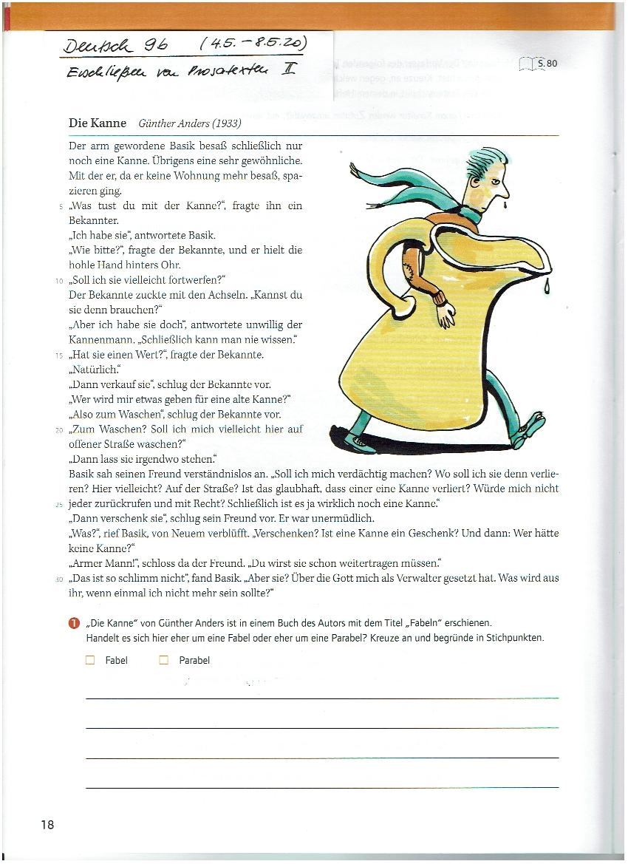
Im Gegensatz zur Fabel gibt es keine Moral, denn diese muss sich der Leser selbst aus der Sachebene bilden. Auch wird hier eine Situation nicht mit anderen Lebewesen dargestellt, sondern mit Protagonisten, die man auch auf der Straße treffen kann.
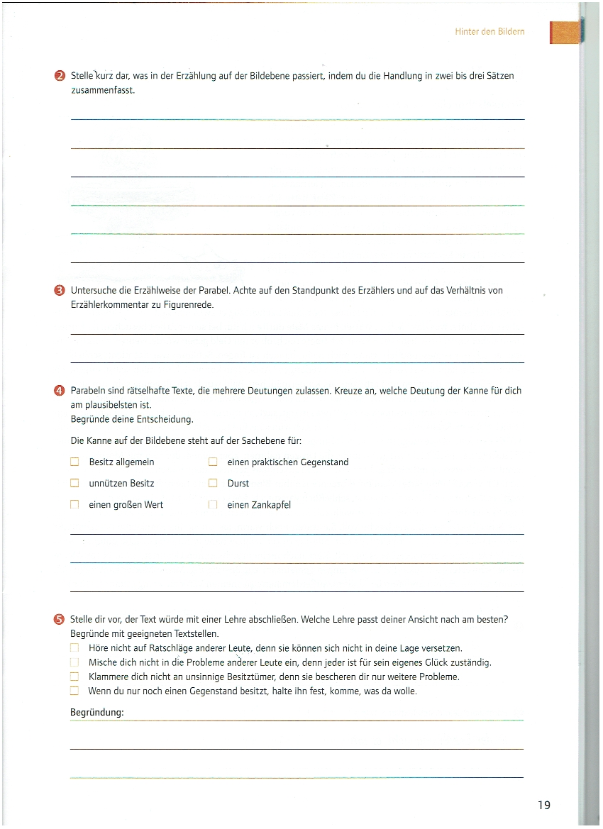
Z.30-31: Herr Basik klammert sich an die Kanne und sorgt sich um sie („Was wird aus ihr, wenn einmal ich nicht mehr sein sollte?“). Er hält diese Kanne, als seinen letzten Gegenstand fest…
Die Kanne in der Erzählung stellt eher für Herrn Basik nur einen Besitz dar, er ihn auch nicht nutzen will und es, da es nur eine einfache Kanne ist, auch keinen Wert hat.
Der Erzähler beschreibt nur die Handlung und gibt keine Aussage über eine Deutung. Auch überwiegt ab der 5. Zeile nur noch die Figurenrede.
Herr Basik ist arm und besitzt nur noch eine einfache Kanne. Auf der Straße begegnet er einem Freund, der ihn überreden möchte diese Kanne zu verkaufen, wenn sie einen Wert hat, oder sie zu verschenken. Herr Basik antwortet darauf, dass dies nicht sinnvoll sei, denn wer will schon eine einfache Kanne. Am Ende besitzt er die Kanne einfach nur.

